- 售后服务计划及技术保障措施
我公司长期从事安防工程施工，深知工程竣工后的售后服务对建设单位的重要性，公司一直将售后服务作为工程的延续，从公司建立开始就设立售后技术服务部，具有成熟的维修保养流程，提供专业工程售后服务，并已形成完整的服务体系和流程。“365天24小时全天候服务”是售后技术服务部的工作目标。
公司的维修维护人员均具有从事专业安防工程工作5年以上经验，庞大的工程备件库和与各个产品生产厂家良好的长期合作关系为充分圆满完成维修保养工作及今后系统升级提供强大的技术保障。
  - 系统质量保修期：三年免费保修（自设备安装验收报告签字之日起计算），其灯管除外。
  - 在质量保修期内，向甲方免费提供对系统正常运行的所有服务和必要的材料和设备。
  - 对已完成的工程进行定期访问，每季度进行一次免费巡查和维护保养。每次检查及维修后写出详细书面报告，提供给甲方。并负责更换系统正常使用情况下损坏的部件；由于在设计、制造、安装不当所造成的损失，由我公司负责保修。
  - 质量保修期满后，双方可协调签定系统保修维护合同；我公司将向甲方提供合同规定的同等的产品，并按成本价格收取。
设备免费的保修范围包括非用户人为因素所致设备硬件故障、系统工作故障。品质保证期后，我公司将继续向贵方提供长期的技术支持。对用户在系统扩充、设备升级等方面所需的技术支持和服务实行长期承诺。
我公司向用户提供的系统维护手段包括电话支持、远程系统维护、现场系统维护等多种方式。具体而言，即通过以下这些的帮助，可以使用户系统处于良好的工作状态，减少系统停机时间，使任何可能的损失减到最小。
★电话支持服务
xxx经济技术信息中心DLP大屏幕监控系统工程的系统操作员可直接通过电话联系或传呼我公司的技术人员，由我们的系统工程师通过电话向用户提供专业的技术咨询，以最快的速度解决用户系统中出现的问题。
★现场维护服务
我们的工程师通过电话不能解决问题时，我们会迅速与生产厂商联系，并派遣技术工程师携带零部件及工具去现场进行维修工作，直到所有问题解决为止，标准响应时间为路途时间。
★设备维修服务
我们对免费维护期内的系统提供现场维修和更换服务，对后续保用服务合同内指定的所有设备提供保修和保养服务；对于未包含在后续保用服务合同内的设备提供优惠的有偿服务。
★专人技术支持服务
我们将指定有两名工程师专门负责该监控系统工程的维护工作，这样，贵系统的维护要求可以得到最快的响应，能更快地提出建议并解决问题，可随时响应用户的呼叫。
★保修登记
系统验收合格后，我们会建立完整的系统设备配置及维护档案，以助我们能更好更快地集中并解决问题。
★备件保障
我公司备有相当数量的各种配件，可以保证本系统设备在需要时及时进行部件更换。
★免费提供操作人员的培训和资料
我公司不仅提供现场指定的操作人员的培训，还将免费为后备的操作人员提供培训，并提供培训资料。

二、维修服务工作流程

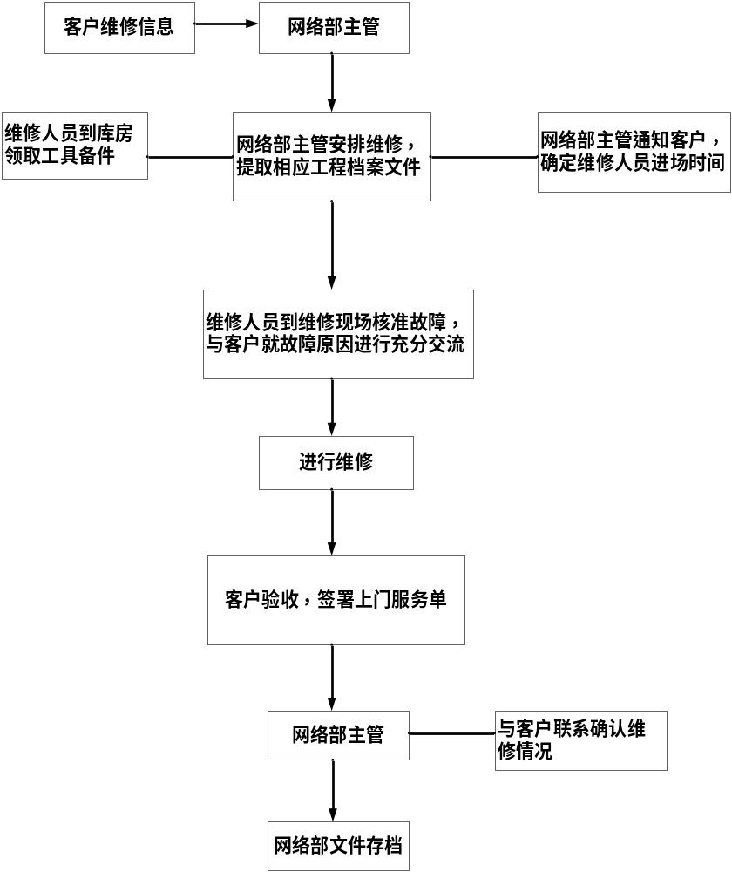

三、维护工作程序
1、维护信息
公司开设365天24小时热线服务，服务热线电话xxxxxxx。
2、安排维修
1）维修部接到报修电话或收到《报修电话接听记录单》后，将相应信息转录到《报修记录》上同时通知维修部主管。维修部主管在《报修记录》上，“转交人”栏签字确认，并注明日期及时间，如遇不能当面转交维修部主管，应电话通知，随后补办交接签字的工作。
2) 收到转交的维修信息或接到维修电话后，应将维修信息转录到《报修记录》上，同时分析“故障现象”栏的内容，必要时应翻查档案文件，或致电用户，了解进一步的详细信息，力争一次完成故障的排除。
3) 了解故障情况后，安排维修人员，维修。一般情况下，应保证从接到报修电话后，市内不超过4小时到达维修现场。
4) 为了保证维修及时无遗漏地得以安排，维修部主管应每日翻查《报修记录》确认维修任务都得到安排和处理。
3、维修人员接到维修通知后，应详细了解《上门服务单》上的相关项内容。
1）“工程名称”：应与工程档案的名称一致，便于归档查找。
2）“工程地址”：待维修工程的详细地理位置。
3）“联系电话”：便于进行工作联络。
4）“联系人”：客户工程负责人。
5）“系统类型”：在方格里用“√”表示相应项，或在“其它”后面补充填写。
6）“故障现象”：写明客户报告的系统发生故障的设备及其相应的现象。
① 维修人员根据“故障现象”的内容预测维修是否需要使用测试器材和更换器材。如果维修需要借用备用物品，则填写《上门服务单》“借用器材”栏，交审批。若维修部主管当时不能及时处理，可采用先口头批准，然后补签的方式，但补签时间一般不超过2个工作日；
② 维修人员根据经审批的《上门服务单》。到库房办理相应的备用物品借用手续，参照《工程维修器材情况登记表》。
4、维修器具
1）服饰：穿xx公司统一的工作服装。
2）工具：工具包括，但不仅限于：万用表，斜口钳，尖嘴钳，大、小十字改锥，大、小一字改锥，大，小一字改锥，烙铁及焊锡，绝缘胶布，及其它必备工具。
5、现场维护
1）一般情况下，应要求用户指定维护过程联络人，方便工作。同时将携带的工具包及文件包放在现场明显的位置，向客户展示。
2）向客户详细了解故障现象，并当面核实，以进一步判断故障发生的原因。
3）维修人员应在高效率，高质量的原则下，采取尽可能的方法进行全面的纵论处理，同时，维修人员应注意如下事项，维护公司的形象。
① 移动客户的东西，应得到客户的同意。
② 小心轻放，防止磕碰用户设施及打扰用户的工作。
③ 维修完成后，清理现场的卫生
4）维修完成后，维修人员应向客户演示，表明修保养已经完成故障是到排除，且系统运行正常。
5) 维修人员填写《上门服务单》的相关内容
    - “故障原因”：写明故障发生的起因，导致故障的因素。
    - “排除方法”：说明排除故障的实施手段及步骤。
    - “系统有待解决问题”：遇特殊情况，系统不能全面得到恢复，应在“现存现象”及“处理方法”栏。写明现存故障的现象及排除故障的方法，便于客户对问题的了解，做出相应的决定。
    - “使用器材”：列明使用器材的名称，型号，数量，序列号，设备是否在保修期内，在“备注”栏写上应该注明的信息，如设备是更换，替换，或客户提供，由于客户的原因，所使用器材需要收费等。
    - “退回器材”：列明退回器材的名称，型号，数量，序列号，设备是否在保修期内，在“备注”栏写上应该注明的信息，如设备大不致故障，导致故障的原因等信息。
    - “维修费用”：用户应支付的维护材料及人工等费用。
    - “维修人签名”：参加维修工作人员签名。
    - “维修日期”：维修工作的日期。
注：对维修过程的相关工作，即使是微小的问题处理，也应详细写明。
6) 请用户在“用户意见”栏填写客户认为有必要说明的内容，最后在“用户签章、日期”栏签字确认，必要时需要加盖单位或部门印章。
7) 维修人员离开现场时，礼貌地向客户表示感谢他们对我们工作支持，给他们带来的不便表示歉意。
6、工作转交
1）维修工作完成后，维修人员应将《上门服务单》的交给维修部存档，此过程不能超过48小时。维修部主管与客户联系确认维修情况。
2）收到《维护记录单》后，填写《报修记录》的相关项。
3）维修工作完成后，维修人员应在48小时内到库房办理器材出库及手续。
4）如遇两次维修不成功或重大工程质量问题，应及时反应到技术部及质量检查部，会同有关部门商讨解决方案。
7、维护统计
1）维修部根据维护档案记录，每月制作《维护记录汇总统计表》，交总经理审阅后供质量检查部门监督，质检部门定期交给维修部存档。
2）维修部主管应定期每月对维修工作进行统计总结，分析事故多发的原因，提交更加有效的解决措施，建立自我约束，自我提高机制。同时，填写《维护总结报告表》，交质量检查部门监督，质检部门定期交维修部存档。
①“区域，类别”：统计表以区域，类别为单位进行统计总结
②“工程名称”： 维修工程的单位名称
③“维修故障”： 进行维修处理的系统问题
④“维修次数”： 对排除相应故障，维修部人员到场的总次数
8、质量监督
为了更好地为用户服务，应定期或不定期地对售后服务的用户进行电话或现场抽样回访，通过《售后服务质检表》和其它方式考核售后服务程序的执行情况及售后服务的质量。
对违反本程序或出现售后服务质量问题的责任人将被追究相关责任。

四、系统操作培训
系统精调后即可对建设方操作人员进行系统操作培训，授以简单基础知识和简单故障处理常识，直到能单独熟练操作为止。
其培训的内容：
系统原理和结构介绍
系统操作详细讲解
系统部份硬件和软件功能详细讲解
一般故障排除等一系列相关内容
本公司的培训计划分为三个阶段：
- 在工程交付使用后，对相关工作人员进行操作使用培训。时间为一天，讲解系统功能、系统操作方法，目的是使用户了解系统的功能，熟悉系统的操作，要求对各分中心监控室和各站点至少培训出2位以上值班人员，使其能熟练操作各系统，严格执行操作中的各种规范。
- 为了保证视频监控系统的正常运行，我公司对用户内部人员作常见故障培训，讲解常见故障的发生原因和排除方法，目的是使用户了解故障的发生原因和掌握排除故障方法，要求至少培训出1名工作人员能对紧急情况做出相应的应急措施。培训前10天，发出培训通知。

培 训 | 内 容 | 目 的 | 要 求 | 时 间
第一阶段  培 训 | 布线方法、线的走向、前端位置，中心控制室供电、布线、接地情况 | 使甲方对布线、前端、中心控制室的情况有充分的了解 | 甲方至少有4人对布线、前端、中心控制室的情况非常熟悉 | 3天
第二阶段  培 训 | 各部分元件的功能和系统的操作方法 | 使甲方了解各元件的功能，熟练系统操作 | 甲方至少有3人和1个领导能熟练操作整个系统 | 3天
第三阶段  培 训 | 常见故障发生的原因、排除方法 | 使甲方了解常见故障发生原因、掌握故障排除方法 | 甲方至少有2人和1个领导能对紧急情况做出相应的应急措施 | 3天

xx电子工程有限公司

二OO六年六月二十六日

投标人代表签字：

